MODO IMPERATIVO – TÚ / VOSOTROS
El modo imperativo sirve para dar órdenes, consejos, indicaciones, instrucciones…
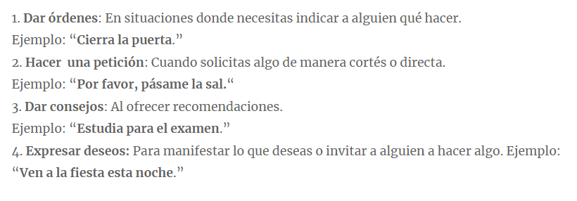
Consejos: “Estudia un poco más y tendrás un futuro brillante.”
Instrucciones: “Toma un Ibuprofeno cada 8 horas después de las comidas.”
Órdenes: “¡Haz la cama! Estoy cansada de repetir lo mismo cada día.”
Invitar: “El fin de semana vamos a Córdoba, venid con nosotros.”

el imperativo afirmativo y el imperativo negativo
dime la verdad no me digas la mentira
imperativo afirmativo
TÚ
REGULAR
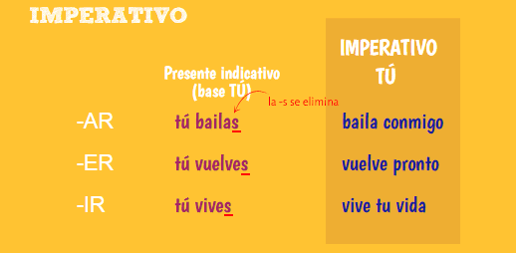

EJEMPLOS. Traduce (prevedi)
1. Опери зубе! → ¡……………………………………………………………..!
2. Oчисти сто! → ¡……………………………………………………………..!
3. Купи хлеб! → ¡……………………………………………………………..!
4. Тражи новац! → ¡……………………………………………………………..!
5. Остави телефон! → ¡……………………………………………………………..!
6. Затвори врата! → ¡……………………………………………………………..!
7. Седи! → ¡……………………………………………………………..!
8. Устани из кревета! → ¡……………………………………………………………..!
9. Прошетај пса! → ¡……………………………………………………………..!
10. Баци смеће! → ¡……………………………………………………………..!
11. Поједи ручак! → ¡……………………………………………………………..!

IRREGULAR
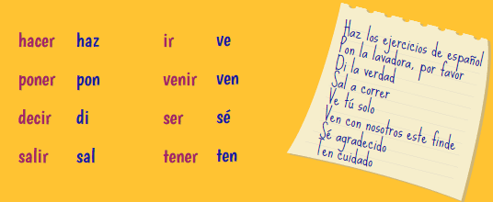

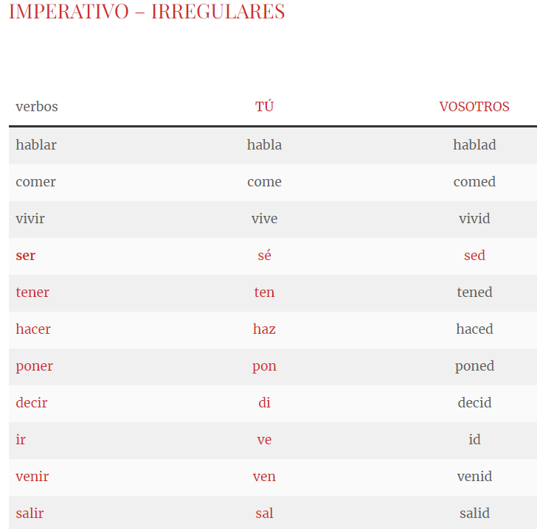
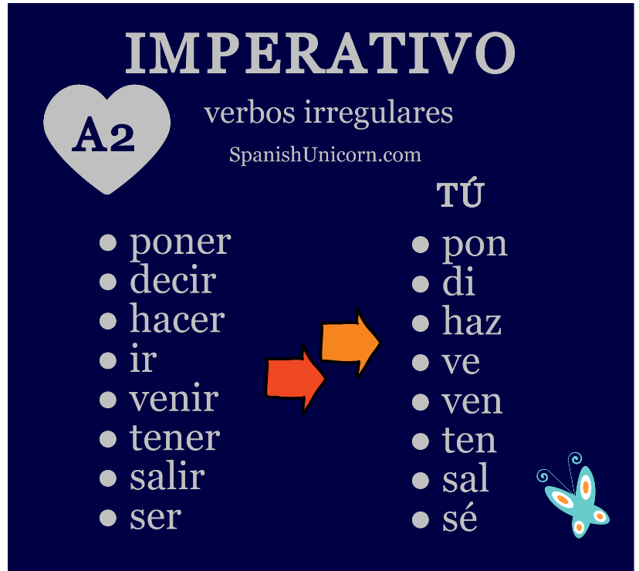
Decir>DI Di la verdad
Hacer>HAZ Haz los deberes
Ir>VE Caperucita Roja, ve a casa de la abuela
Poner>PON Pon la mesa
Salir>SAL Sal de casa y espéranos en la puerta
Ser>SÉ Jaimito, sé bueno con tu hermano pequeño
Tener>TEN Ten cuidado al cruzar la calle
Venir>VEN Ven aquí y dame un abrazo

EJEMPLOS. Traduce (prevedi)
1. Постави/ намести сто! → ¡……………………………………………………………..!
2. Реци истину! → ¡……………………………………………………………..!
3. Уради вежбе! → ¡……………………………………………………………..!
4. Одлази! → ¡……………………………………………………………..!
5. Дођи брзо! → ¡……………………………………………………………..!
6. Имај стрпљења! → ¡……………………………………………………………..!
7. Изађи одавде! → ¡……………………………………………………………..!

VOSOTROS
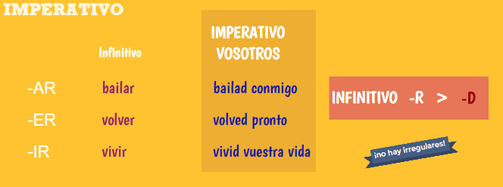
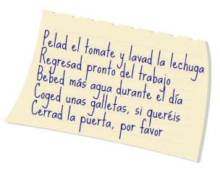

AR
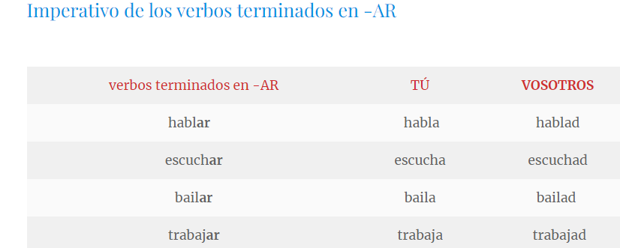
ER
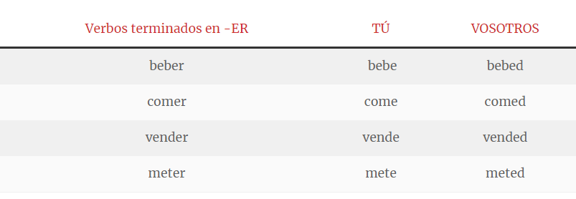
IR
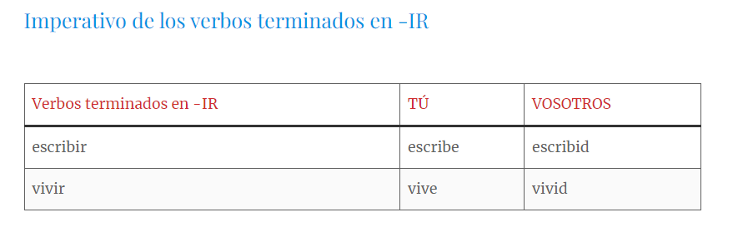

el imperativo de tú y vosotros en la forma afirmativa, los pronombres se colocan detrás del verbo formando una sola palabra:

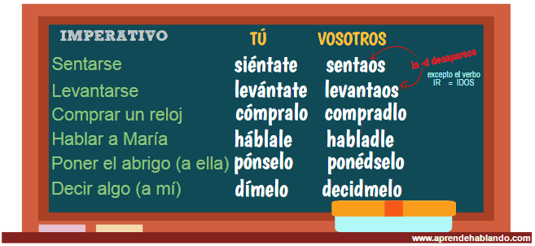

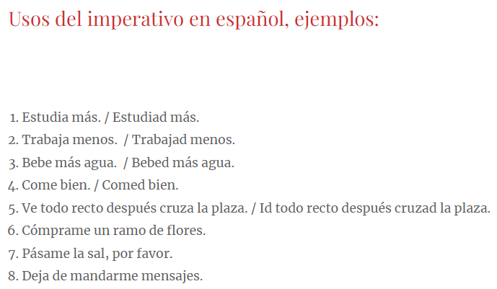
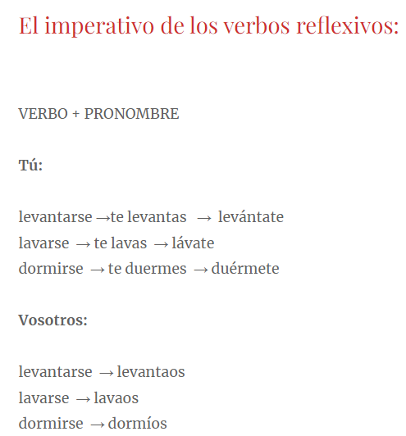


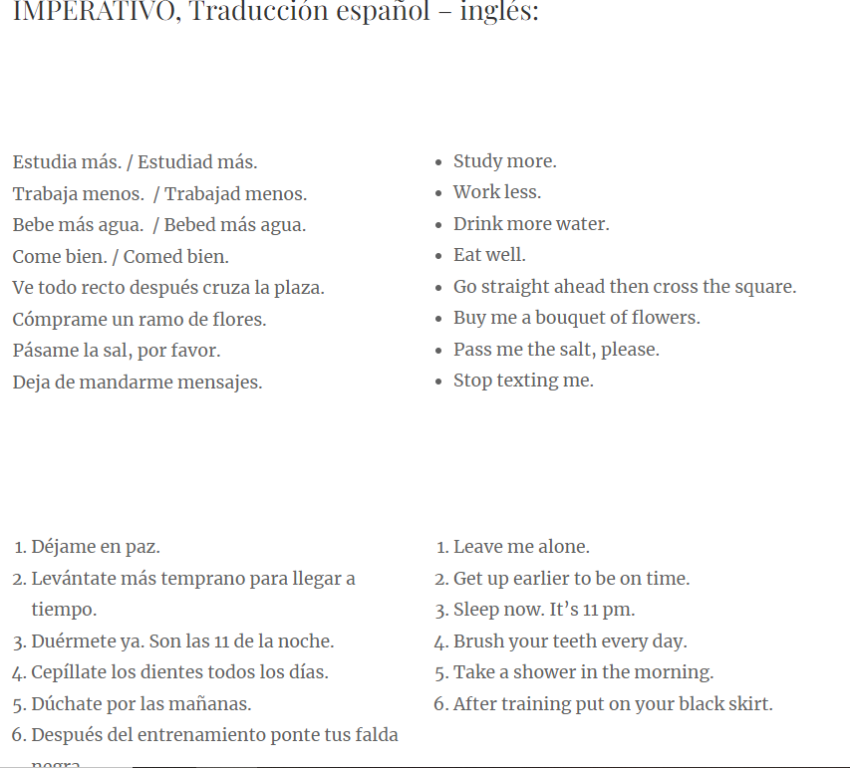
EJEMPLOS
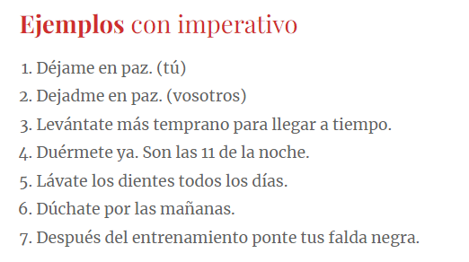
https://www.spanishunicorn.com/ejercicios-de-imperativo/

Ejercicios
I Completa el cuadro con el imperativo afirmativo
infinitivo | TÚ | VOSOTROS
correr | ¡...................! | ¡.......................!
hablar | ¡...................! | ¡......................!
dormir | ¡...................! | ¡......................!
cantar | ¡...................! | ¡.....................!
aprender | ¡..................! | ¡.......................!

II Forma el imperativo afirmativo.
- Por favor, ¡.......................(escuchar/vosotros) atentamente!
- ¡..............................(traer) tus deberes!
- ¡Por lo menos, .............................(alegrarse, tú) un poco!
- ¡..................................(cambiarse/tú) de ropa!
- ¡..............................(venir/tú) aquí!
- ¡Hoy ...........................(pagar) tú la cuenta!
- ¡Por favor, ............................(ir/vosotros) a ese bar!
- ¡.................................(jugar/vosotros) con las pelotas!
- ¡...............................(hablar/tú) sinceramente!

EJERCICIO 2 – Lee los consejos para ser feliz en El ritual de la felicidad. Transforma los verbos (imperativo de tú) en imperativo de vosotros.
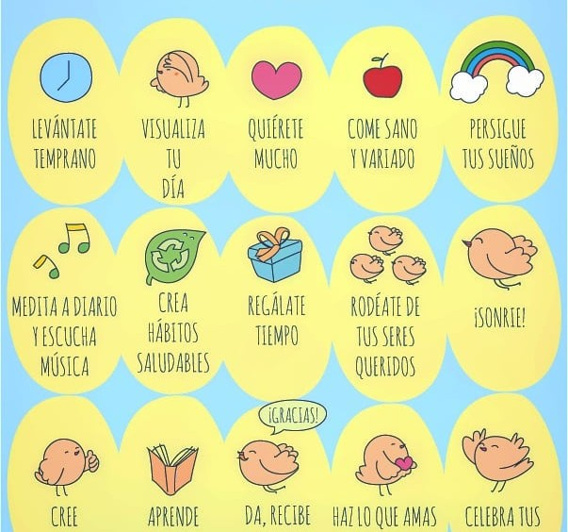
https://www.mondoidioma.com/2020/05/el-imperativo-afirmativo-tu-y-vosotros.html

